附件1
2024年迎新及开学活动方案设计
物料明细 | 规格参数及工艺要求 | 数量 | 图片
拱门（三天） | 18m，3天，含横幅，含接线，含护线板 | 1组 | 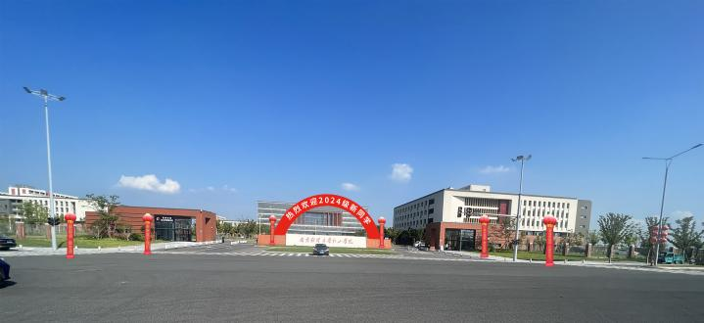
气拱门 | 4m高度，含横幅画面，含接线 | 6套
迎新迎宾花布置，内置景观字 | `1.4m镀锌板烤漆围边字，深度5cm，内放置新植 1.4*15m （欧石竹/常夏石竹/一串红/佛甲草）具体品种待定 | 1项 | 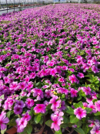  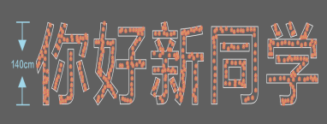
入口背景桁架 | 画面+桁架 12*4m | 1套 | 
泡沫落地字 | 底座40cm高度，单字120cm高，单套整体宽度4.5m | 4套 | 
草坪风车 | 大小款。风车叶直径约25cm | 200个 | 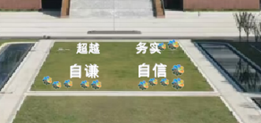
道旗 | 3.5m道旗，采用5m高加重底座，双支撑杆体，双面旗帜画面，道旗离地1.5m | 30套 | 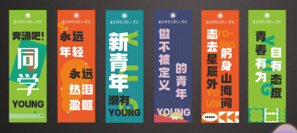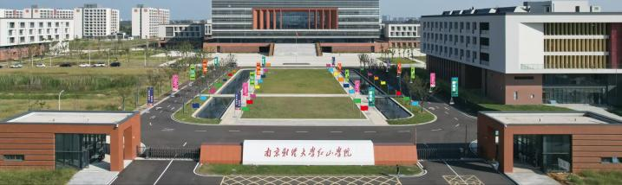
彩旗 | 2米长细竹竿+70*120彩旗 | 60套
欢迎回家图书馆主桁架 | 画面+桁架 12*4m 2套 | 60㎡ | 
宿舍氛围堆头 | 5m宽度，镀锌网站底部结构+PVC表面雕刻。pvc盒子。前放泡沫字主题落地字，4m宽度 | 2套 | 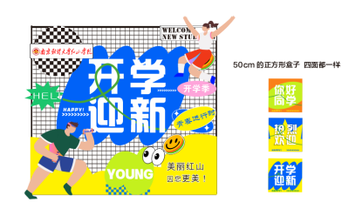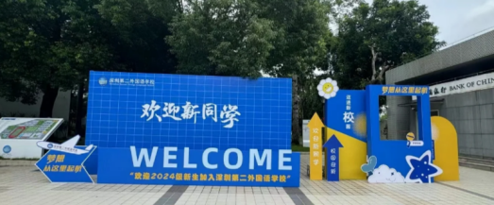
异形氛围插牌 | 支架2根1.5m高度，双面画面地插，画面120cm直径 | 20套 | 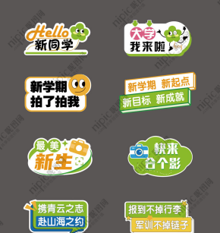
报名区域各系KT板含架子 | 各系，加重丽萍展架+双面KT板画面，尺寸80*200cm | 10套 |   
报到区正面异形报名美陈装置+指示背景（具体设计待定） | 木结构异形指示背景外贴pvc，下配泡沫落地字，3*5m桁架，4m落地字，指示结构2m*1.5m， | 5套 | 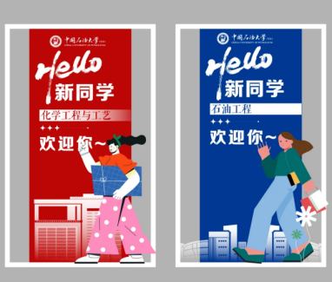    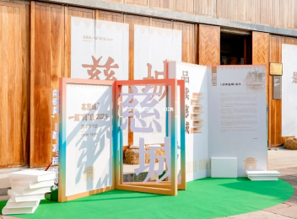  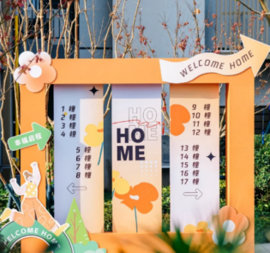  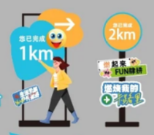
报到区各异形报名美陈装置（具体设计待定） | 整体背景8m*2.4m，木结构+PVC，背景字为亚克力pvc双层结构，1cm+1mm组合，下配泡沫落地字，5m宽落地字 | 5套 | 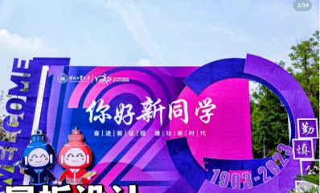    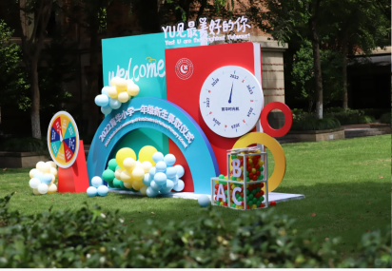  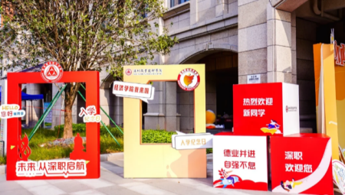  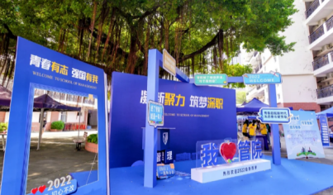
喷绘布 | 12m*90cm | 7套 | 文字内容待定
橱窗内容 | 入口宣传栏3组6个画面（尺寸201*108cm）， 系科楼 1组4个画面，尺寸220*108cm | 6+4套 | 西大门和系科楼的橱窗内容待定

